Добрый день, желаю успехов в освоении нового материала!

На прошлом уроке мы научились обрабатывать исходящую почту, теперь нам необходимо научиться принимать и обрабатывать входящую почту, которая поступает в ОПС.

Тема 22. Поступление почты в ОПС (почтовый обмен)

Вся почта попадает со всех отделений связи в магистральный сортировочный центр (МСЦ), где она сортируется по направлениям (городам), после чего формируется по отделениям почтовой связи (далее - ОПС). Для этого вся письменная корреспонденция складывается в мешки и передается водителю для развозки по ОПС.
В отделении почтовой связи, почтовые емкости с простой корреспонденцией и регистрируемыми почтовыми отправлениями (далее - РПО), посылки, газетные пачки, пересылаемые открыто принимаются от сопровождающего их почтового работника в ОПС должностными лицами, на которых возложен прием и отправка почты. Прием почты производится с устройства для перемещения груза –транспортера.

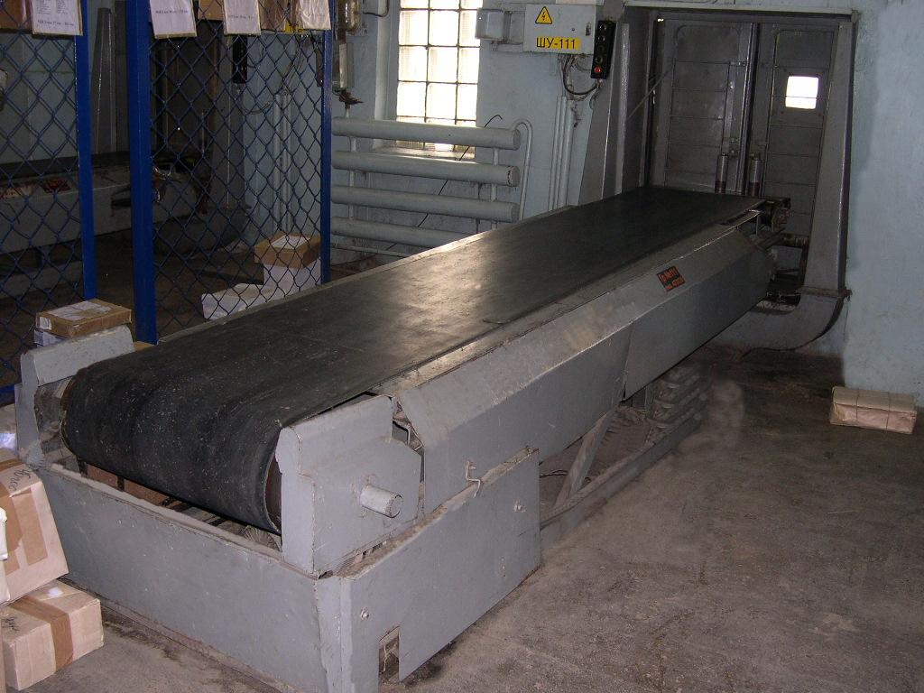
Транспортер в ОПС

Должностные лица, принимающие почту, осуществляют:
- поименный прием, сверяя штриховые идентификаторы, почтовых емкостей (далее - ШПИ) и ШПИ отправлений, пересылаемых открыто, с номерами ШПИ и ШИ, указанными в накладных ф.16, ф.23;
- осмотр наружного состояния и соответствия веса почтовых емкостей (при наличии) и отправлений, пересылаемых открыто (целостность оболочек, пломб, перевязей, лент).
По окончании приема в накладных ф.23 (ф.23-а, ф.24) ставится подпись работника, участвующего в приеме и проверки почты, оттиск календарного почтового штемпеля, указывается прописью количество принятой почты и время приема.
После проверки почты, принятые почтовые емкости и посылки передаются на рабочие места операторов для дальнейшей обработки.

Тема 23. Обработка входящей почты

Принятые почтовые емкости вскрываются. Регистрируемым почтовым отправлениям присваиваются входящие порядковые номера.
Нумерация ведется в течение месяца раздельно для:
- заказных почтовых отправлений и уведомлений о вручении;
- писем и бандеролей с объявленной ценностью;
- посылок.
Перед обработкой почты оператор в Единой автоматизированной системе ОПС (далее - ЕАС ОПС) переходит в меню почтовые услуги, Обработка входящей почты, считывает двумерный штрих - код (далее - ДШК) накладной ф.16.
При появлении окна по обработке почты оператор сверяет все РПО с накладной ф.16 поступившей с обменного пункта. Проверяет данные получателя, указывает входящий номер, который присваивается каждому РПО. После сверки накладной ф.16 производится отправка РПО на стеллажи согласно места адресного хранения.

Тема 24. Адресное хранение

Адресное хранение — это способ размещения почтовых отправлений в ценной кладовой. Каждому отправлению присваивается «Номер стеллажа» → «Номер полки» → «Номер места».
Перед отправлением РПО на стеллажи, необходимо напечатать штрих - коды для места хранения РПО.
Для этого в меню выбора почтовых услуг необходимо выбрать в ЕАС ОПС: Обработка входящей почты → Адресное хранение → Печать ШИ для мест хранения.
В поля «Номер стеллажа» → «Номер полки» → «Номер места» необходимо ввести информацию о месте расположения РПО. После ввода значений нужно нажать на кнопку «Создать», в табличной части формы отобразится строка с введенными параметрами.
Если возникла необходимость в изменении ранее созданных записей из табличной части, необходимо нажать на кнопку «Удалить» и заново заполнить поля.
После проверки введенных данных, нажать на кнопку «Печать», Система отобразит печатную форму штрих - кода.
После создания ШИ для места хранения, РПО может быть перемещено на ценную кладовую. Для этого в меню выбора почтовых услуг необходимо нажать: Обработка входящей почты, Адресное хранение, Отправка РПО на склад.
На форме необходимо ввести созданный ранее ШИ места хранения и ввести ШИ РПО, после заполнения данных полей нажать на кнопку «Создать», в табличной части формы появится строка с штрих - кодом РПО, которое будет перемещено ценную кладовую.
После проверки введенных данных, нажать на кнопку «Завершить», Система сохранит внесенные значения и передаст РПО в ценную кладовую.
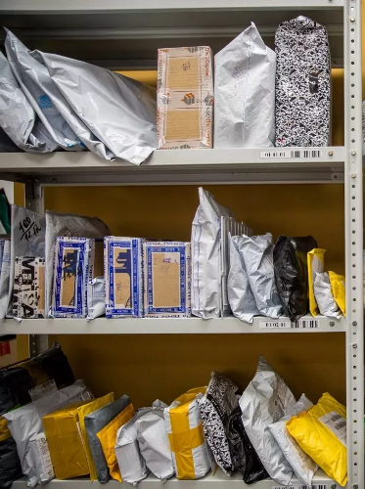
Адресное хранение в ОПС

Задание.

Часть 1. Адресное хранение
- Изучить презентацию по Адресному хранению РПО в ОПС. (Приложение №1)
- Просмотреть видео «Адресное хранение в ЕАС ОПС» по ссылке:
https://youtu.be/QoxblWAlzr4
- Написать плюсы организации адресного хранения в отделениях почтовой связи.
- Написать номера мест адресного хранения, выделенных ячеек на схеме (образец представлен в презентации):
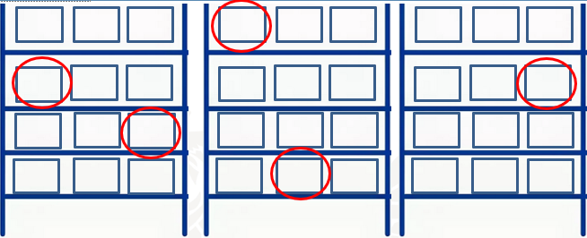
- Перечертить схему размещения адресного хранения, присвоить номера адресного хранения каждому месту (ячейке, полке и т.д.) на схеме:
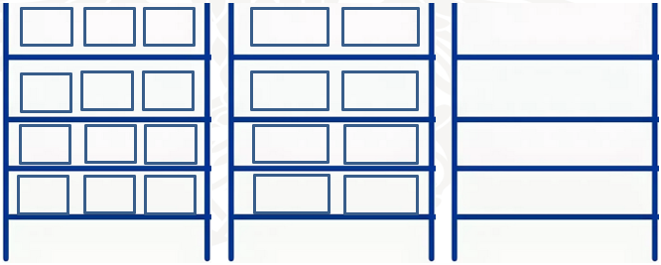

Часть 2. Обработка входящей почты в ЕАС ОПС.
- Прочитать описание процесса обработки входящей почты в ЕАС ОПС. (Приложение №2)
- Просмотреть видео обработки входящей почты в ЕАС ОПС по ссылке:
https://youtu.be/c7kgbL6YZKU
- Написать сценарий (текст) к видеоролику. При написании текста обязательно пояснить (описать) моменты, выделенные галочкой.
- Направить выполненную работу на эл.адрес stef1511@yandex.ru до 13 мая 2020 г.
- В письме обязательно укажите ФИО студента.
- При возникновении вопросов, пишите посредством эл почты.

